

ACTIVIDAD FÍSICA
2
PROGRAMA:
ANÁLISIS Y DESARROLLO DE SISTEMAS DE
INFORMACIÓN

APRENDIZ:
LEIDIS VALENTINA CUESTAS GARIZABALO
INSTRUCTOR: JOSÉ AYOLA
FECHA: 3173430
SENA: SEDE CIÉNAGA MAGDALENA
FECHA: 30-05-2025

“ INTRODUCCIÓN “
La salud, entendida como un completo bienestar físico, psíquico y social, está condicionada por diversos factores.
Algunos de estos factores no son influenciable, como ocurre con los componentes biológico de las personas (edad, herencia genética, etc.), otros son medianamente modificable, como los factores ambientales, ( nivel cultural, estatus socio-económico, etc.), y por último, existen factores altamente modificables, como son los hábitos de vidas, y entre los que encontramos la alimentación y la actividad física.
Tanto la alimentación , como la actividad física, pueden mejorar el rendimiento físico, deportivos de las personas y ser beneficiosas para su salud.

“ OBJETIVO ”
La actividad física regular puede mejorar la fuerza muscular y aumentar la resistencia. El ejercicio envía oxígeno y nutrientes a los tejidos y ayuda a que el sistema cardiovascular funcione con mayor eficacia. Cuando la salud del corazón y los pulmones mejora, hay más energía para realizar las tareas cotidianas. •Redacta un documento que describa su estilo de vida saludable, sus hábitos de higiene.
Mi es tilo de vida saludable; que no hago ejercicio, aunque yo sé que el ejercicio es bueno para la salud, no fumo, no tomo alcohol, no me gusta casi caminar, duermo a veces en las horas de la tarde, me gusta comer verduras, frutas, frijoles, arroz, guineo, carne, pollo, pescado , menudencias, hígado, y etc.

Mi hábitos de higiene; en la horas de la mañana cuando me levanto para ir la SENA , primero me reposo después me baño con jabón me cepillo los dientes luego me seco con mi toalla, me cambio, me peino, después desayuno, cuando termino de comer me enjuagó la boca otra vez, y me cepillo 3 veces al día, y me baño 2 veces al día.

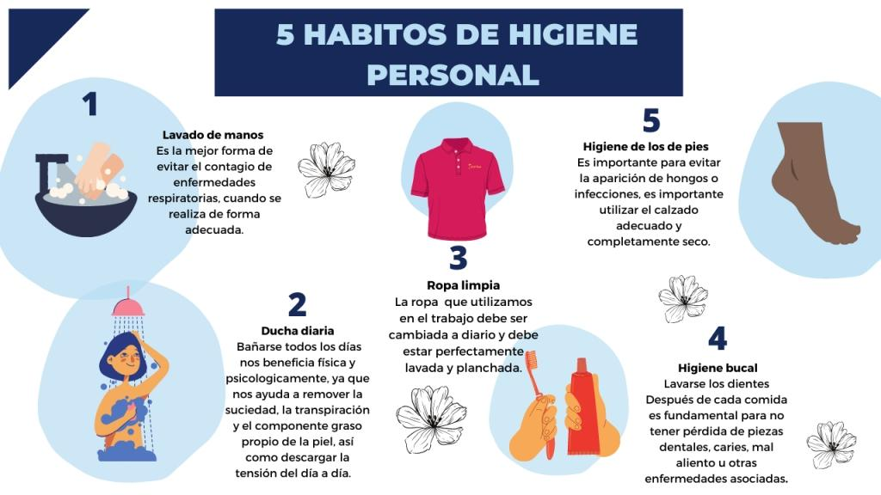

Estilo de vida saludable. Hábitos de higiene personal.
•Cree y diseñe una minuta (menú) de alimentación de una semana, aplicado a su rol profesional y personal.

Día 1 | Día 2 | Día 3 | Día 4 | Día 5 | Día 6 | Día 7
Desayuno | Desayuno | Desayuno | Desayuno | Desayuno | Desayuno | Desayuno
Empana-  da, de  queso  con café  de leche | Pan con huevo y café de leche | Bollo de angelito con huevo y café de leche | Guineo con queso y aguacate  Y café de leche | Patacón con huevo y café de leche | Arepa con aguacate y café de leche | Tajadas con salchicha y café de leche
Almuerzo | Almuerzo | Almuerzo | Almuerzo | Almuerzo | Almuerzo | Almuerzo
Arroz blanco con pollo y papitas fritas | Arroz de fideo con carne y sopa  Y jugo de mora | Arroz blanco con hígado | Arroz blanco con pollo y papa y jugo de tamarindo | Arroz de auyama con carne y ensalada | papa cocida con salsa de tomate y queso | Pasta con queso y pan de sal jugo de maracuyá
Cena | Cena | Cena | Cena | Cena | Cena | Cena
Arroz blanco con carne y pasta  Jugo de mango | Arroz con  zaragoza y salchicha y  Jugo de tomate de árbol | Arroz blanco con lentejas y pescado y jugo de melón | Arroz blanco con menuden-  cia y jugo de tamarindo | Arroz de papa con queso y tajadas y jugo de mora | Arroz de pollo con tajadas y jugo de tomate de árbol | Arroz de bonito con tajadas y ensalada y jugo de tomate de árbol

•Elabore un mapa mental sobre conceptos básicos de higiene y nutrición

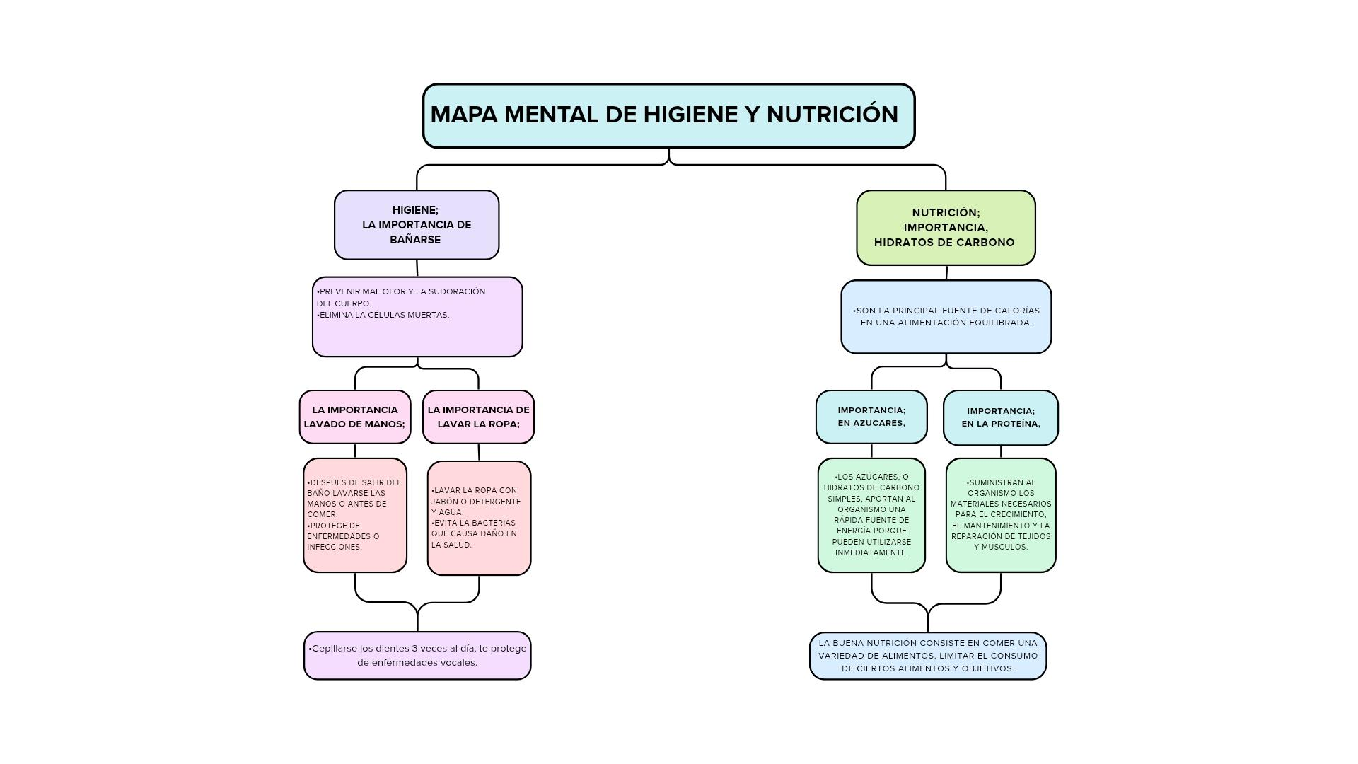

“ CONCLUSIÓN ”
•La salud depende de nuestros hábitos, nuestro comportamiento, nuestra alimentación, nuestro nivel de actividad física y el ambiente en el que vivimos.
•Nuestra genética no es modificable. Pero podemos evitar muchas enfermedades manteniendo hábitos saludables.
•Si no sabemos cómo, hay especialistas que nos pueden asesorar para comer bien, y hacer ejercicio físico de manera adecuada.
